**รายงานโอกาสสินค้า Plant Based Food ในสหราชอาณาจักร**

**1.ที่มา**

ผลิตภัณฑ์อาหารที่ทำจากพืช (Plant Based Food) นับเป็นกลุ่มสินค้าหนึ่งในอาหารอนาคต (Future Food) ซึ่งมีที่มาย้อนไปถึงเมื่อปี ค.ศ. 2006 (2549) หรือเมื่อ 15 ปีที่แล้วเมื่อองค์การอาหารและเกษตร (Food and Agriculture Organization - FAO) ภายใต้องค์การสหประชาชาติได้นำเสนอการศึกษาเกี่ยวกับภาคปศุสัตว์หรือการเลี้ยงสัตว์เพื่อการบริโภคที่ปล่อยสารทำลายบรรยากาศโลก (Green house gas emissions) ในปริมาณมากกว่าเครื่องบิน รถไฟ รถยนต์ รวมกัน นอกจากนี้ภาคปศุสัตว์ยังมีส่วนสำคัญในการทำลายป่าเพื่อขยายพื้นที่เลี้ยงสัตว์ การเปิดเผยผลการศึกษาดังกล่าวส่งผลให้เกิดความตื่นตัวในวงกว้างที่จะเปลี่ยนแปลงห่วงโซ่การผลิตและบริโภคอาหารโดยเฉพาะอย่างยิ่งการเลี้ยงสัตว์สำหรับประชากรทั้งโลกที่คาดว่าจะมีจำนวนถึง 8,500 ล้านคนในอีก 10 ปีข้างหน้า

ปัจจุบันยุโรปให้ความสำคัญต่อการแก้ไขปัญหาผลกระทบต่อสิ่งแวดล้อมนี้อย่างจริงจังดังจะเห็นได้จากภาครัฐ เช่น สหภาพยุโรปได้ออกนโยบาย Green New Deal และสหราชอาณาจักรเองก็มีนโยบายที่ชัดเจน หลังจากแยกตัวจากสหภาพยุโรป ขณะเดียวกันผู้บริโภคในยุโรปเองก็ให้ความสำคัญอย่างมากต่อประเด็นนี้ ดังจะเห็นได้ชัดจากจำนวน Vegans และ Vegetariens ในสหราชอาณาจักรเพิ่มขึ้นถึงสี่เท่านับจากปี ค.ศ. 2014 นับเป็นจำนวน 600,000 คนในปัจจุบัน และคาดว่าจะเพิ่มเป็นหนึ่งในสี่ของประชากรในอีกห้าปีข้างหน้า

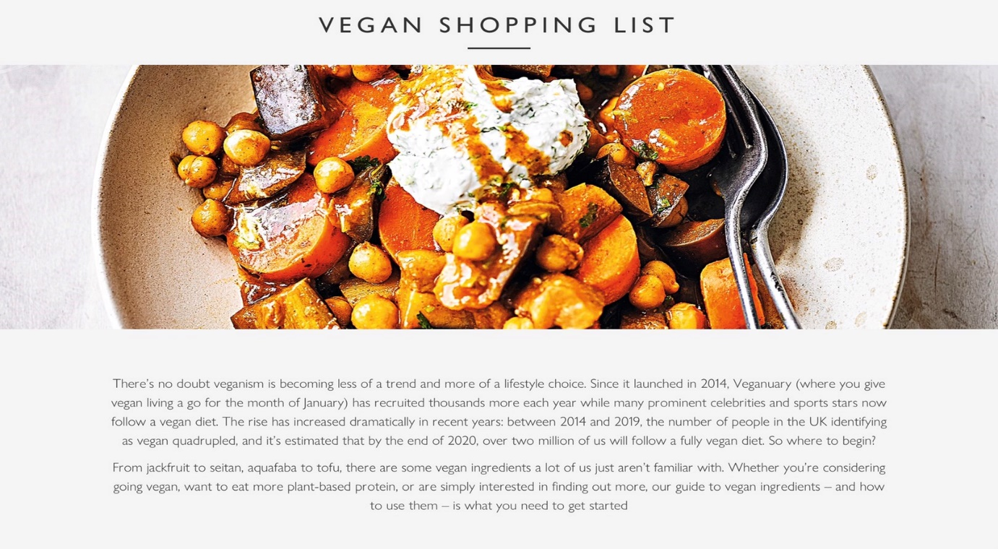

**2. ข้อมูลตลาด**

1. จากความตื่นตัวด้านสิ่งแวดล้อมข้างต้น ประกอบกับจากการศึกษาพบว่าร้อยละ 10 – 30 ของชาวยุโรปเป็นโรคอ้วน ซึ่งโรคอ้วนเป็นหนึ่งในปัจจัยที่ทำให้ชาวสหราชอาณาจักรหันมารับประทานอาหาร Plant Based เพื่อช่วยในการลดน้ำหนัก โดยร้อยละ 40 ของผู้บริโภคในสหราชอาณาจักรมีการรับประทานอาหาร Plant Based ทดแทนการรับประทานเนื้อสัตว์และผลิตภัณฑ์จากนม และ ร้อยละ 9 ของผู้บริโภคในสหราชอาณาจักรเป็นกลุ่ม Vegan หรือ Vegetarian โดยผู้บริโภคในสหราชอาณาจักรมีการรับประทานอาหาร Plant Based มากเป็นอันดับ 2 ในยุโรปรองลงมาจากเยอรมัน ทั้งนี้ ร้อยละ 23 ของผู้บริโภคในสหราชอาณาจักรเป็นพวก Flexitarian (รับประทานอาหารมังสวิรัติแบบยืดหยุ่น) นอกจากนี้ กลุ่มผู้บริโภคที่มาการแพ้อาหาร เช่น แลคโตส และกลุ่มผู้บริโภคที่มีความกังวลในเรื่อง welfare ของสัตว์ สิ่งแวดล้อม และโรคติดต่อจากสัตว์ ต่างหันมาสนใจบริโภคอาหาร plant based มากขึ้น

2. จากข้อมูลโครงการ The Smart Protein ซึ่งเป็นโครงการที่ได้รับการสนับสนุนจากสหภาพยุโรป (Eoropean Union’s Horizon 2020) ยอดขายสินค้ากลุ่ม Plant Based Food ขยายตัวถึงร้อยละ 73 ในช่วงสามปี โดยในปี 2563 มียอดขายรวมถึง 750 ล้านยูโร หรือประมาณ 28,500 ล้านบาท และมีปริมาณสินค้าที่จำหน่ายได้รวม 206 ล้านกิโลกรัม/ลิตร และขยายตัวถึงร้อยละ 67 ในช่วง 3 ปี ( พ.ศ. 2560-2563) คิดเป็นมูลค่า 750 ล้านยูโรในปี 2563 เพิ่มขึ้นจาก 432 ล้านยูโรในปี 2560โดยแบ่งกลุ่มสินค้าออกได้เป็น 3 กลุ่ม ได้แก่ กลุ่มผลิตภัณฑ์เนื้อที่ทำจากพืช (Plant Based Meat) กลุ่มผลิตภัณฑ์นมที่ทำจากพืช (Plant Based Milk) กลุ่มผลิตภัณฑ์ขนมอบ (Plant Based Baked Goods)

- สินค้าในกลุ่ม Plant Based Meat มียอดขายสูงที่สุดที่ 502 ล้านยูโร หรือประมาณ 20,080 ล้านบาท โดยแบ่งเป็นผลิตภัณฑ์เนื้อประเภทแช่แข็ง แช่เย็นโดยเฉพาะอย่างยิ่งไส้กรอกจะมียอดขายสูงสุดในกลุ่มนี้ ส่วนกลุ่ม Plant Based Milk มียอดขาย 264 ล้านยูโร หรือ 10,030 ล้านบาท และกลุ่ม Plant Based Baked Goods คือกลุ่มขนมอบ คุกกี้ ก็มียอดขายเติบโตร้อยละ 19 ยอดขายรวม 1.2 ล้านยูโร หรือประมาณ 41.8 ล้านบาท

- Plant-based Meat ที่มีวางจำหน่ายในสหราชอาณาจักรในรูปแบบไส้กรอก เนื้อหั่นในรูปแบบต่างๆ อาหารปรุงสำเร็จพร้อมรับประทาน เบอร์เกอร์ เป็นต้น โดยกลุ่มแช่เย็น (Refrigerated) มียอดขายสูงสุดมูลค่า 264 ล้านยูโร หรือ 8,976 ล้านบาท กลุ่มแช่แข็ง (Frozen) มียอดขายรองลงมาที่ 231 ล้านยูโร หรือ 7,854 ล้านบาท และกลุ่มที่ใช้เทคโนโลยีอื่น (Ambient) มียอดขายที่ 7.6 ล้านยูโร หรือ 258 ล้านบาท

ที่มา : The Smart Protein project funding from the European Union’s Horizon 2020

**3. ผลิตภัณฑ์**

Plant-based Food ที่วางจำหน่ายในซูปเปอร์มาเก็ตหลักของสหราชอาณาจักร ได้แก่ Tesco, Sainsbury’s, Morrison, Waitrose ส่วนใหญ่วางตำแหน่งผลิตภัณฑ์อยู่ในกลุ่ม Vegan โดยใช้ส่วนประกอบต่างๆที่ทำจากพืช เช่น กลุ่มเต้าหู้ ได้แก่ เบอร์เกอร์เต้าหู้ แกงเขียวหวานเต้าหู้ พาสต้าเต้าหู้กับเห็ด เป็นต้น

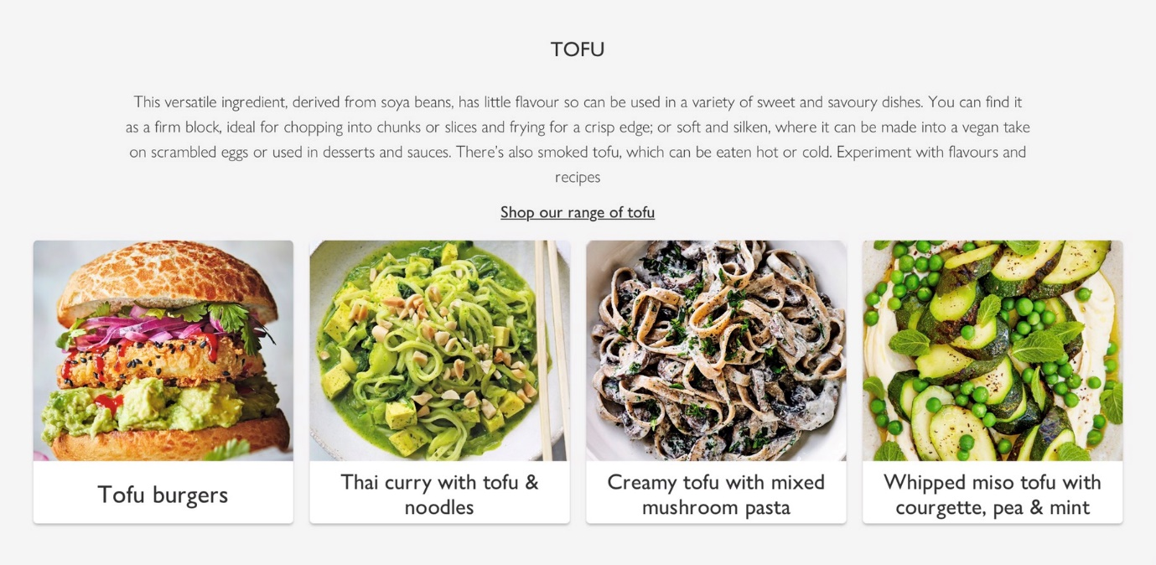

ในรูปด้านล่างเป็นรูปกลุ่มที่ใช้ส่วนประกอบประเภทโปรตีนจากถั่วเหลืองและไมโครโปรตีน เช่น Quorn หรือโปรตีนที่ทำจากเห็ดผัดแบบไทย แกงผักสไตล์จาไมก้า ลูกชิ้นเนื้อวีแกน เป็นต้น

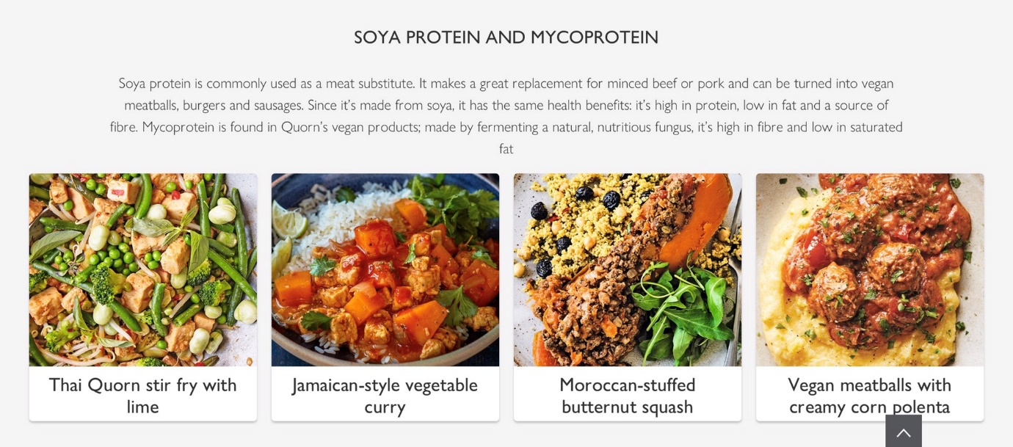

ทีมา เวปไซด์ Waitrose

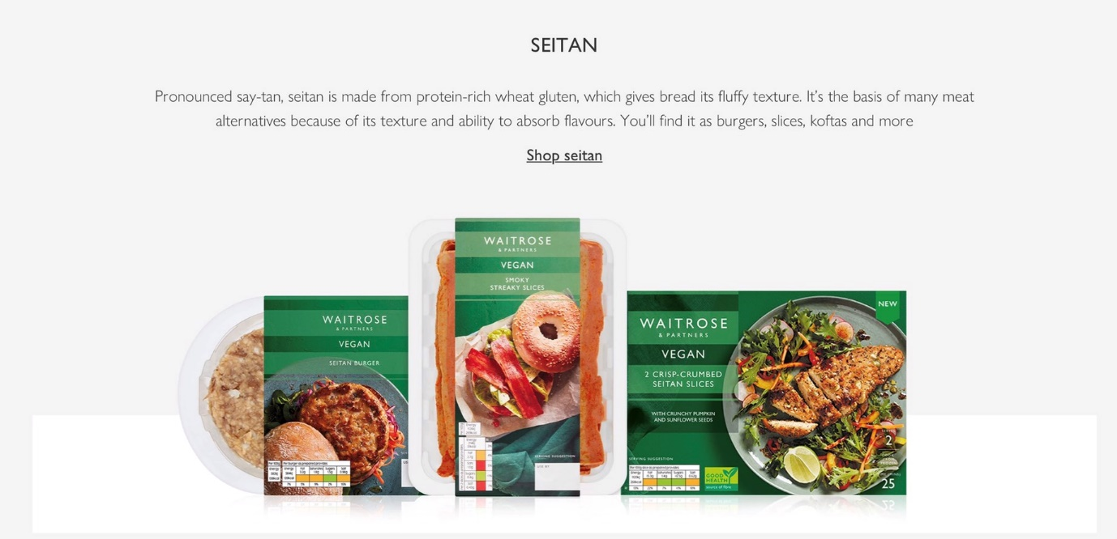

ผลิตภัณฑ์ที่มีส่วนปะกอบมาจาก Seitan หรือโปรตีนจากธัญพืช ในรูปแบบเบอร์เกอร์ หรือเป็นรูปชิ้นเนื้อ เป็นต้น และในรูปด้านล่างเป็นผลิตภัณฑ์ในกลุ่มถั่วชนิดต่างๆ

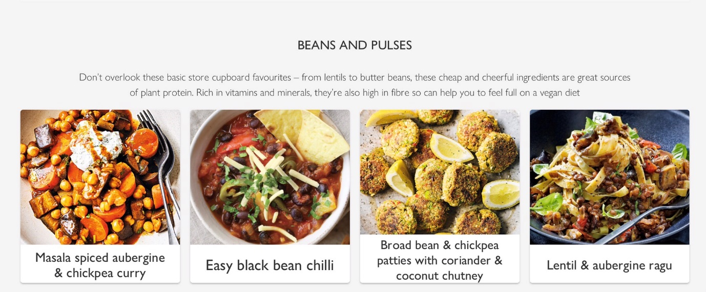

ทีมา เวปไซด์ Waitrose

ขณะที่ผลิตภัณฑ์ที่มีจำหน่ายในรูปแบบวัตถุดิบสำหรับการนำไปปรุงอาหาร ได้แก่ เต้าหู้ก้อน

225 กรัม ราคา 2.90 ปอนด์

200 กรัม ราคา 2.85 ปอนด์

ผลิตภัณฑ์จากพืชที่ทำเป็นชื้นเนื้อไก่ เนื้อสับ

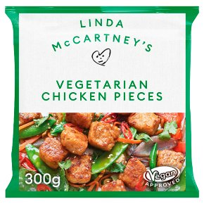

300 กรัม ราคา 2.65 ปอนด์

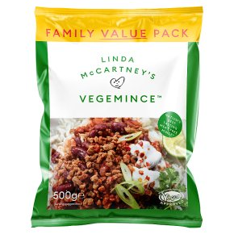

500 กรัม ราคา 3.45 ปอนด์

ผลิตภัณฑ์ที่ทำจากนม ได้แก่ เนยที่ทำจากน้ำมันเมล็ดทานตะวัน นมที่ทำจากข้าวโอ๊ต อัลมอนต์

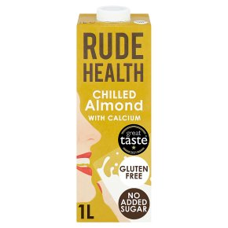

1 ลิตร ราคา 2.40 ปอนด์

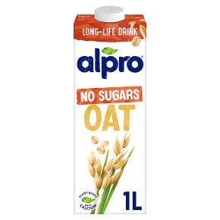

1 ลิตร ราคา 2.40 ปอนด์

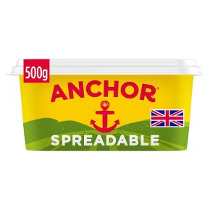

500 กรัม ราคา 4.75 ปอนด์

อาหารสำเร็จรูป อาหารอินเดีย และเบอร์เกอร์ ราคาไม่ต่างจากอาหารอื่นๆ ที่วางขาย

380 กรัม ราคา 4 ปอนด์

226 กรัม ราคา 3.50 ปอนด์

ที่มา เวปไซด์ Waitrose

**4. ผู้บริโภค**

- กลุ่มประชากรที่ใหญ่ที่สุดของสหราชอาณาจักรคือกลุ่มอายุ 56 – 72 ปี หรือ กลุ่ม Baby Boomers ที่มีจำนวน 14.28 ล้านคน รองลงมา คือ กลุ่มอายุ 25 – 40 ปี หรือ กลุ่ม Millennial (Gen Y) มีจำนวน 14.22 ล้านคน และ กลุ่มอายุ 41 – 56 ปี หรือ กลุ่ม Gen X มีจำนวน 13.96 คน

- ข้อมูลจาก Statista ที่สำรวจรายได้ของผู้บริโภคชาวสหราชอาณาจักรตามกลุ่มอายุ ในช่วงปี 2019-2020 พบว่า ผู้บริโภคชาวสหราชอาณาจักรกลุ่มอายุระหว่าง 45 – 54 ปี มีรายได้เฉลี่ยสูงสุด ประมาณ 42,000 ปอนด์/ปี รองลงมา คือ กลุ่มอายุระหว่าง 55 – 65 ปี มีรายได้เฉลี่ประมาณ 40,300 ปอนด์/ปี และ อันดับสาม คือ กลุ่มอายุระหว่าง 35 – 44 ปี มีรายได้เฉลี่ประมาณ 37,900 ปอนด์/ปี

- กลุ่ม Gen Z เป็นกลุ่มที่หันมารับประทานอาหาร Vegan มากที่สุด

- จากรายงานแนวโน้มอุตสาหกรรมเกษตรและอาหารในสหภาพยุโรป จัดทำโดยสำนักงานที่ปรึกษาการเกษตรต่างประเทศ ณ กรุงบรัสเซลส์ ระบุว่าการแพร่ระบาดของเชื้อโควิท 19 ส่งผลให้พฤติกรรมผู้บริโภคเปลี่ยนแปลงไปดังนี้

2.1) การบริโภคอาหาร ทำอาหารรับประทานที่บ้านมากขึ้น

2.2) สุขภาพ ใส่ใจสุขภาพมากขึ้น

2.3) การซื้ออาหาร ระมัดระวังการใช้เงิน ราคา/คุณค่าทางโภขนาการ

2.4) การขายตรง ซื้อจากร้านค้าปลีกในชุมชน และออนไลน์มากขึ้น

2.5) ขยะอาหารลดลง ผู้บริโภคให้ความสำคัญต่อการลดการทิ้งขยะอาหาร

**5. แนวโน้ม Plant Based Food**

- ชาวอังกฤษให้ความสำคัญต่อการดูแลสุขภาพ มีความอ่อนไหวต่อประเด็นสิ่งแวดล้อม การใช้แรงงาน และการดูแลสวัสดิภาพสัตว์ ดังนั้นสินค้า/บริการจะต้องตอบสนองประเด็นต่างๆเหล่านี้

- Sustainable มีความหมายถึงความยั่งยืน อยู่ได้นาน มีที่มาจากความห่วงใยผลกระทบต่อสิ่งแวดล้อม จากการสำรวจของ GlobalData

- 40% คนอังกฤษกระตือรือร้นที่จะเลือกซื้อสินค้าที่ดีต่อสิ่งแวดล้อม

- 36% เลือกซื้อสินค้าจากบริษัทที่ให้ความสำคัญต่อประเด็นสิ่งแวดล้อม

-3% จำนวนเงินที่คนอังกฤษพร้อมจ่ายเพิ่มสำหรับสินค้าที่คำนึงถึงสิ่งแวดล้อม

- ชาวอังกฤษ 4 คนจาก 10 คน คิดถึงประเด็นสิ่งแวดล้อมเป็นประเด็นแรกในการตัดสินใจซื้อสินค้า/บริการ

- สินค้าในกลุ่ม Plant based Food วางจำหน่ายร่วมกับกลุ่มสินค้าสำหรับผู้บริโภคอาหาร Vegan (อาหารที่ไม่มีส่วนผสมของเนื้อสัตว์ รวมทั้ง ผลิตภัณฑ์จากสัตว์ เช่น นม เนย ชีส ไข่ น้ าผึ้ง ยีสต์ และ เจลาติน) สหราชอาณาจักร เป็นตลาดอาหาร Vegan ที่ใหญ่เป็นอันดับสองของโลกรองลงมาจากสหรัฐอเมริกา โดยในปี 2018 ร้อยละ 16 ของสินค้าอาหารที่เปิดตัวใหม่ในสหราชอาณาจักร เป็นอาหาร Vegan และอาหารที่ไม่มีส่วนผสมของเนื้อสัตว์

- จากการสำรวจโดย Vegan Society ในปี 2018 พบว่า อาหาร Vegan ได้รับความนิยมเพิ่มขึ้นอย่างมากในสหราชอาณาจักร โดยในปี 2018 มียอดขายอาหารที่ปราศจากเนื้อสัตว์ (Meat-free Foods) ใน สหราชอาณาจักร คิดเป็นมูลค่า 740 ล้านปอนด์ปัจจุบันมีชาวสหราชอาณาจักรที่รับประทานอาหาร Vegan จำนวนกว่า 600,000 คน

- ประมาณ ร้อยละ 14 ของชาวสหราชอาณาจักร (7.2 ล้านคน) รับประทานอาหารที่ไม่มีส่วนผสมของเนื้อสัตว์ แบ่งเป็น กลุ่ม Vegan, Vegetarian และ Pescatarians (กินปลา และ อาหารทะเล)

- สหราชอาณาจักรมีการบริโภคอาหาร plant-based เช่น นม เนื้อ ชีส และ อาหาร ready meals มากที่สุดในยุโรป

- ประมาณ ร้อยละ 25 ของอาหารมื้อเย็นของชาวสหราชอาณาจักร เป็นอาหารประเภท vegan หรือ vegetarian

- บริษัท Deliveroo (เว็บไซต์สั่งอาหารรูปแบบ Delivery) รายงานว่า ผู้บริโภคสั่งอาหาร Plant Based เพิ่มขึ้น ร้อยละ 115

- อาหารทะเล Vegan เช่น vegan scampi, deep fried vegan prawns, vegan fish burgers กำลังได้รับความนิยม

* ผู้บริโภคอาหาร Vegan จำนวน 360,000 คน ไม่ใช้ผลิตภัณฑ์ที่มีส่วนประกอบและที่มาจากสัตว์อีก

ด้วย (Lifestyle Vegan)

- ผลิตภัณฑ์จากสัตว์ที่ชาวสหราชอาณาจักรบริโภคมากที่สุด คือ นม, โยเกิร์ต, ชีส โดยเนื้อสัตว์ที่มีการบริโภคมากที่สุดต่อสัปดาห์ คือ เนื้อสัตว์ปีก

- ผลิตภัณฑ์ Plant Based ที่ชาวสหราชอาณาจักรบริโภคมากที่สุด คือ นมจากพืช, เนื้อวัว Plant Based, เนื้อไก่ Plant Based

- ผลิตภัณฑ์ Plant Based ที่ผู้บริโภคชาวสหราชอาณาจักรต้องการซื้อจากห้างซุปเปอร์มาร์เก็ต คือ เนื้ออกไก่, ไส้กรอก, เนื้อบด ทั้งนี้ ผู้บริโภคต้องการให้ห้างซุปเปอร์มาร์เก็ตวางจำหน่ายสินค้าอาหาร Plant Based ที่ทดแทนเนื้อปลาประเภท เบอร์เกอร์ปลา และ ปลาแซลมอนรมควัน เป็นต้น

- ส่วนผสมหลักในอาหาร Plant Based ที่ผู้บริโภคในสหราชอาณาจักรชื่นชอบ คือ มันฝรั่ง, ข้าว และ เห็ด

- สืบเนื่องจากอัตราเงินเฟ้อที่สูงได้ส่งผลให้ชาวสหราขอาณาจักรมองหาวิธีการลดค่าใช้จ่ายในการซื้อสินค้าอาหาร เช่น การลดการบริโภคเนื้อสัตว์ อย่างไรก็ดี ผู้บริโภคยังเห็นว่าราคาสินค้าอาหาร Plant Based ยังคงมีราคาสูงกว่าสินค้าอาหารที่มีส่วนประกอบของเนื้อสัตว์ ซึ่งผู้บริโภคอยากให้ห้างซุปเปอร์มาร์เก็ตลดราคาสินค้าอาหาร Plant Based ลงร้อยละ 20-30

- จากข้อมูลของ Mintel พบว่า 1 ใน 4 ของผู้บริโภคเริ่มมองหาอาหารที่ทดแทนโปรตีนจากเนื้อสัตว์มากขึ้นแต่ยังคงมีความกังวลในเรื่องคุณค่าทางอาหารที่จะได้รับจากการทานอาหาร plant-based และ vegetarian ซึ่งร้านซุปเปอร์มาร์เก็ตหลายรายได้เพิ่มประเภทอาหารพร้อมทานที่เป็น plant-based มากขึ้น โดยได้ขยายเมนูอาหารหลากหลายขึ้น เช่น สปาเก็ตตี้มีทบอล แกงเขียวหวานไก่ และไส้กรอกมันบด เป็นต้น ซึ่งจะเห็นได้ว่าสินค้าพร้อมทานที่วางจำหน่ายส่วนใหญ่จะเป็นอาหารที่ผู้บริโภคมีความคุ้นเคยกับรสชาติเป็นหลัก เพื่อดึงดูดผู้บริโภคที่อยู่ระหว่างตัดสินใจเปลี่ยนมารับประทานอาหาร plant-based สำหรับอาหาร vegetarian นั้นผู้ผลิตเห็นว่าเป็นอาหารที่สนับสนุนเรื่องความยั่งยืนอีกด้วย เช่น chickpeas และ lentils เป็นพืชที่สร้างความยั่งยืนสู่ระบบนิเวศน์โดยการเพิ่มคุณภาพดินอีกด้วย

- จากการศึกษาของ Euromonitor พบว่า แม้ว่ายอดขายในบางส่วนของอุตสาหกรรมอาหาร Vegan เช่น นมจากพืช ชีส และโยเกิร์ต ยังคงเป็นไปได้ดี แต่ความต้องการเนื้อสัตว์ที่ทำจากพืชได้ชะลอตัวลง เนื่องจากผู้บริโภคใน สหราชอาณาจักรกำลังเผชิญกับวิกฤตค่าครองชีพ ดังนั้นผู้บริโภคจึงหันมาเลือกซื้อสินค้าจากราคา ซึ่งสินค้าอาหาร Plant Based ส่วนใหญ่มีราคาสูงกว่าสินค้าโดยทั่วไป นอกจากนี้ ตลาดสินค้าอาหาร Plant Based ในสหราชอาณาจักรเป็นตลาดที่มีผู้ค้าจำนวนมาก และมีสินค้าอาหาร Plant Based ให้เลือกมากมายทั้งจากแบรนด์ต่างๆ และภายใต้แบรนด์ของห้างซุปเปอร์มาร์เก็ตเอง ทั้งนี้ จากการศึกษาของบริษัท NielsenIQ พบว่าผู้บริโภคลดการใช้ผลิตภัณฑ์ Plant Based ซึ่งได้ส่งผลให้ยอดขายผลิตภัณฑ์ Plant Based ลดลง 37.3 ล้านปอนด์ในปี 2565 อย่างไรก็ตาม บริษัท Statista คาดการณ์ว่าตลาดสินค้าที่ใช้ทดแทนเนื้อสัตว์ในสหราชอาณาจักรจะเติบโตร้อยละ 17.5 ต่อปี ภายในช่วง 5 ปีข้างหน้า

**6. ช่องทางการตลาด**

(1.) ห้างซุปเปอร์มาร์เก็ต Mainstream ได้แก่ Tesco, Sainsbury’s, Morrison, Waitrose, Aldi

ห้างซุปเปอร์มาร์เก็ต Oriental ได้แก่ Wing Yip, SeeWoo, Longdan, Loong fung, Korean Center, รำวง เป็นต้น

(2.) ช่องทางออนไลน์ Amazon UK, หรือเวปไซด์ของห้างค้าปลีก

(3.) Food Service เช่น ร้านอาหาร

(4.) ร้านค้าปลีก (Independent Speciality)

**7. ประเด็นที่น่าสนใจในการทำตลาด**

**ช่องทางออนไลน์ขยายตัวต่อเนื่อง**

- ก่อนการแพร่ระบาดของโควิด Gen Z และ Millennial มีความเคยชินกับการใช้เทคโนโลยีและการซื้อสินค้าออนไลน์อยู่แล้ว แต่หลังจากการแพร่ระบาดของโควิด กลุ่มผู้บริโภคสูงอายุมีการซื้อสินค้าออนไลน์เพิ่มขึ้น

- Mintel คาดว่ายอดจำหน่ายสินค้า Grocery ช่องทางออนไลน์ในสหราชอาณาจักร จะขยายตัวถึงร้อยละ 41 เป็นมูลค่า 17,900 ล้านปอนด์ภายในปี 2024 อย่างไรก็ดี จำนวนผู้บริโภควัยสูงอายุที่จับจ่ายสินค้า Grocery ช่องทางออนไลน์ยังมีไม่มากนัก โดยจากการสำรวจพบว่า ร้อยละ 37 ของผู้บริโภคอายุ 65 ปีขึ้นไป มีการจับจ่ายสินค้าช่องทางออนไลน์เพิ่มขึ้นภายหลังจากการระบาดของโควิด โดย Mintel เห็นว่า เนื่องจากการแพร่ระบาดของโควิด ทำให้ผู้สูงอายุต้องรักษาระยะห่างทางสังคม จึงทำให้ความต้องการจับจ่ายสินค้า Grocery ช่องทางออนไลน์เพิ่มขึ้น อย่างไรก็ดี ผู้บริโภคกลุ่มนี้ยังมีเป็นจำนวนมากยังไม่เคยใช้บริการซื้อสินค้าช่องทางออนไลน์มาก่อน ซึ่งร้านค้าหลายแห่งได้เสนอการสั่งซื้อสินค้าช่องทางอื่นให้กับผู้บริโภคกลุ่มนี้เช่น การสั่งซื้อสินค้าทางโทรศัพท์และบริการส่งถึงบ้าน

**ความต้องการบริโภคสินค้าออร์แกนิกและสินค้าที่มีการผลิตอย่างยั่งยืน (Sustainable) เพิ่มขึ้น**

- ร้อยละ 52 ของ Gen Z ยินดีที่จะจ่ายเงินเพิ่มสำหรับการลดปริมาณ carbon footprint ในการขนส่ง

- ร้อยละ 71 ของ Millennial มองหาสินค้าที่คำนึงถึงประเด็น Ethical และ Sustainable

- ความเป็นมิตรต่อสิ่งแวดล้อมนั้นถือเป็นปัจจัยที่มีอิทธิพลต่อการตัดสินใจเลือกซื้อสินค้าของผู้บริโภคในปัจจุบัน โดยแนวคิดการรักษาสิ่งแวดล้อมอย่างยั่งยืนมุ่งเน้นการนำทรัพยากรธรรมชาติมาใช้ในกระบวนการผลิตและการบริโภคสินค้าให้เกิดประโยชน์สูงที่สุดเท่าที่จะเป็นไปได้

**ผู้บริโภคมองหาสินค้าอาหารที่เป็นประโยชน์ต่อสุขภาพและช่วยเสริมสร้างภูมิคุ้มกัน** โดยร้านค้าปลีกทั่วโลกต่างเห็นยอดจำหน่ายสินค้าออร์แกนิกที่เพิ่มขึ้น โดยเฉพาะในช่องทางจำหน่ายออนไลน์

- โดย Mintel คาดการณ์ว่าในปี 2562 ผู้ผลิตจะเลือกใช้วัตถุดิบที่มีประโยชน์ต่อร่างกายโดยรวมมาใช้เป็นส่วนผสมมากขึ้น ดังเช่น ขิง ขมิ้น สารสกัดจากชาเขียวและสมุนไพรประเภทต่าง ๆ เพื่อช่วยป้องกันปัญหาเกี่ยวกับสุขภาพและส่งเสริมความแข็งแรงของร่างกาย ไม่เพียงเฉพาะกับกลุ่มประชากรสูงอายุที่มีจำนวนเพิ่มขึ้นอย่างต่อเนื่อง แต่ครอบคลุมประชากรในทุกช่วงวัย

**8. อัตราภาษีและกฎระเบียบ**

สหราชอาณาจักรจะมีการยกเว้นภาษีสินค้ามากถึง 60% ของสินค้าทั้งหมด มีการปรับปรุงอัตราภาษีให้มีความซับซ้อนน้อยลงเมื่อเทียบกับอัตราภาษีนำเข้าของสหภาพยุโรป และมีการเปลี่ยนอัตราภาษีเฉพาะให้มีหน่วยเป็นสกุลเงินปอนด์ โดยสหราชอาณาจักรมีการปรับเปลี่ยนอัตราภาษีมากถึง 6,000 รายการ ซึ่งรวมถึงการปรับอัตราภาษีให้เรียบง่ายเป็นขั้นบันได และมีการปรับลดภาษีที่เดิมเรียกเก็บต่ำกว่า 2% ให้เหลือ 0% นอกจากนี้ สหราชอาณาจักรยังยกเลิกการเรียกเก็บภาษีตามส่วนผสม เช่น ภาษีที่เดิมเรียกเก็บแตกต่างกันตามส่วนผสมของ บิสกิต วาฟเฟิล ลูกอม และครีมทาขนมปัง เป็นต้น

**สินค้าเกษตร/อาหาร**

สำหรับสินค้าเกษตรและอาหาร สหราชอาณาจักรได้กำหนดกฎระเบียบในการนำเข้าสินค้าเกษตรและอาหาร โดยมีหน่วยงานต่างๆ รับผิดชอบในการกำหนดรายละเอียด โดยแบ่งประเภทอาหารออกเป็น 3 ประเภท ได้แก่ (1) อาหารออแกร์นิค ซึ่งกำหนดหลักการที่ผู้ผลิตจะสามารถการระบุว่าเป็นสินค้าออร์แกนิคได้ต้องได้รับการรับรองจากหน่วยงานที่กำหนด ข้อมูลเพิ่มเติม https://www.gov.uk/guidance/organic-food-labelling-rules (2) อาหารที่มีการตัดแต่งพันธุกรรม (Genetically Modified Food) ข้อมูลเพิ่มเติม https://www.food.gov.uk/safety-hygiene/genetically-modified-foods และ (3) อาการที่มีความเสี่ยงต่อสุขภาพสูง (High Risk Food) ซึ่งกำหนดชนิดอาหารที่อาจมีการปนเปื้อนจนเป็นอัตรายต่อสุขภาพของผู้บริโภคในสหราชอาณาจักร ข้อมูลเพิ่มเติม https://www.food.gov.uk/business-guidance/importing-high-risk-food-and-feed

นอกจากนี้ สหราชอาณาจักรมีการกำหนดมาตรฐานฉลากสินค้า 2 ประเภท ได้แก่ (1) สินค้ามาตรฐานฉลากสินค้าอาหารและเครื่องดื่ม โดยกำหนดให้สินค้าอาหารและเครื่องดื่มที่ผลิตและวางจำหน่ายในสหราชอาณาจักรจะต้องมีข้อมูลตามที่กำหนด

สำหรับการนำเข้าสินค้าอื่นๆ จะต้องมี license หรือ certificate เป็นหลักฐานประกอบการนำเข้า (รายละเอียดเพิ่มเติมได้ที่ https://www.gov.uk/import-goods-into-uk) อาทิ

- animals and animal products ซึ่งจะต้องมีเอกสารรับรองสุขอนามัยฯ และการแจ้งขออนุญาตนำเข้า ( https://www.gov.uk/guidance/importing-live-animals-or-animal-products-from-non-eu-countries)

- plants and plant products รวมถึงต้นไม้ ผลไม้ ผัก ดอกไม้สด พืช ผลิตภัณฑ์จากพืชและเครื่องมือการเกษตร ทั้งนี้ ขั้นตอนและเอกสารในการนำเข้าจะยังคงเหมือนกับการนำเข้าในสหภาพยุโรป โดยผู้นำเข้าจะต้องมีใบรับรองสุขอนามัยฯ (Phytosanitary certificate) อย่างไรก็ตาม สหราชอาณาจักรได้มีข้อยกเว้นสำหรับสินค้าผัก ผลไม้บางชนิด เช่น สับปะรด มะพร้าว ทุเรียน มะม่วง และฝรั่ง เป็นผลไม้ที่ได้รับการยกเว้นไม่ต้องมีใบรับรองสุขอนามัยฯ ในการนำเข้าได้ (รายละเอียดเพิ่มเติม https://www.gov.uk/guidance/importing-live-animals-or-animal-products-from-non-eu-countries)

- High risk food เพื่อเป็นการป้องกันการปนเปื้อนในอาหารที่นำเข้า ซึ่งหากสินค้าที่นำเข้ามีการปนเปื้อนของสาร mycotoxins and aflatoxins ยาฆ่าแมลง และเชื้อ Salmonella จะถือว่าเป็นสินค้า High risk และจะไม่อนุญาตให้นำเข้า ทั้งนี้ สหราชอาณาจักรยังคงใช้แนวทางในการตรวจและรายการสินค้า High risk ตามสหภาพยุโรป (ข้อมูลเพิ่มเติมที่ https://www.food.gov.uk/business-guidance/importing-high-risk-food-and-feed)

**9. ข้อคิดเห็น**

- Plant Based Food เป็นกลุ่มสินค้าหนึ่งในกลุ่มอาหารอนาคต Future Food ซึ่งประกอบด้วยอาหาร 4 กลุ่มหลัก ได้แก่ อาหารฟังก์ชั่น (Functional Food) อาหารนวัตกรรม (Novel Food) อาหารทางการแพทย์ (Medical Food) และอาหารอินทรีย์ (Organic Food) โดยกลุ่ม Plant Based นับกลุ่มสินค้าซึ่งกำลังเป็นที่นิยมมากขึ้นอย่างรวดเร็วในสหราชอาณาจักร ยอดขายสินค้าในกลุ่มนี้ขยายตัวอย่างรวดเร็วในช่วงสามปีที่ผ่านมา โดยในปี 2563 ยอดขายสูงขึ้นถึงร้อยละ 73 มูลค่า ยอดขายสูงถึง 28,500 ล้านบาท จึงเป็นกลุ่มสินค้าน่าสนใจอย่างมากและผู้ประกอบการไทยจำนวนหลายรายก็มีศักยภาพที่จะเข้าสู่กลุ่มสินค้านี้ได้

- หลังจากที่สหราชอาณาจักรแยกตัวออกจากสหภาพยุโรปเมื่อวันที่ 1 มกราคม 2564 กฎระเบียบและมาตรฐานด้านการค้าส่วนใหญ่ของสหราชอาณาจักรยังคงใช้แนวทางเดียวกับสหภาพยุโรปต่อไป อย่างไรก็ตามผู้ส่งออกควรตรวจสอบมาตรการและมาตรฐานที่เกี่ยวข้องเป็นระยะ เนื่องจากมีสหราชอาณาจักรกำลังดำเนินการปรับมาตรการให้เหมาะสมกับสถานการณ์ของผู้บริโภคและอุตสาหกรรมในประเทศ

- ปัจจุบันกฎระเบียบสำหรับสินค้าในกลุ่ม Plant Based Food ยังไม่มีข้อกำหนดเป็นการเฉพาะ โดยผู้บริโภคจะเลือกสินค้าจากฉลากอาหารเป็นหลัก นอกจากนี้สหราชอาณาจักรเข้มงวดด้านการโฆษณาสรรพคุณสินค้ามาก ผู้ประกอบการไทยสามารถเข้าดูข้อมูลได้จากหน่วยงาน Advertising Standards Authority (<https://www.asa.org.uk>)

- วิกฤตค่าครองชีพในสหราชอาณาจักรมีผลกระทบอย่างมากต่อการเลือกซื้อสินค้าของผู้บริโภค ซึ่งส่งผลให้ยอดขายผลิตภัณฑ์ Plant Based ลดลง โดยผู้บริโภคมองหาสินค้าอาหาร Plant Based ที่มีราคาย่อมเยา หรือสินค้าอื่นที่ใช้ทดแทนเพื่อลดค่าใช้จ่าย โดย สคต. เห็นว่าสินค้าอาหาร Plant-Based ยังคงมีโอกาสในการขยายตลาดในสหราชอาณาจักรในกลุ่มผลิตภัณฑ์นมจากพืช ชีส โยเกิร์ต หรือ กลุ่มผลิตภัณฑ์ใหม่ที่ใช้ทดแทนเนื้อปลา อย่างไรก็ดีราคาสินค้าเป็นปัจจัยที่สำคัญในการเข้ามาทำตลาดในสหราชอาณาจักรในช่วงวิกฤตค่าครองชีพ

สำนักงานส่งเสริมการค้าในต่างประเทศ ณ กรุงลอนดอน

มิถุนายน 2566